ПРИЛОЖЕНИЕ

Платежные операции, подтверждающие выплату штрафа жильцами:
За 2023 год

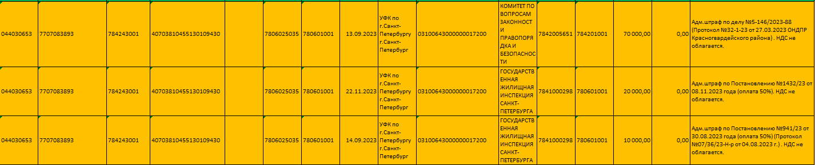

За 2024 год

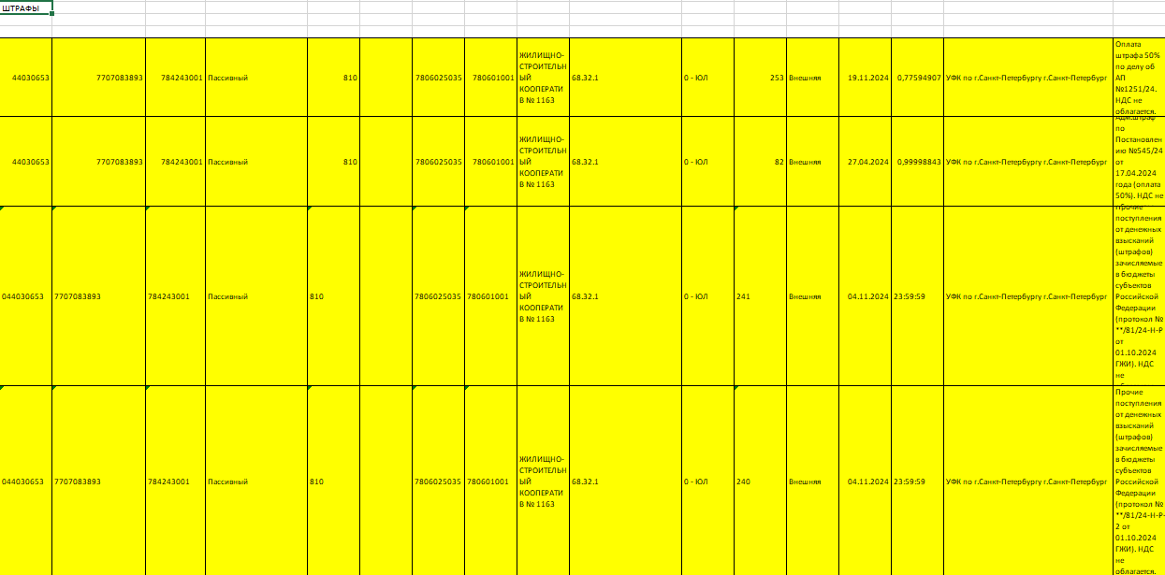

За 2025 год

